**Утверждаю**

**директор Филиал «ЛИБРА» ООО «ОРИОН»**

**_______________Буянов А.С.**

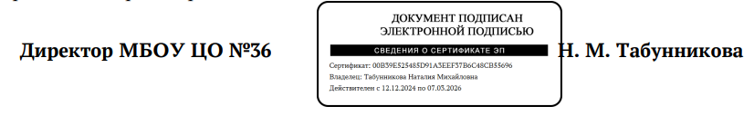 **«Согласовано»**

**Директор МБОУ ЦО № 36**

**______Табунникова Н.М.**

**МЕНЮ**

**на 17.06.2025 года**

**для учащихся 1-4х классов**

|  |  |  |  |  |
| --- | --- | --- | --- | --- |
| Прием пищи | Наименование блюда | Масса  порции(гр) | | ККАЛ |
| **Завтрак** | Запеканка творожная | 180 | | 453,0 |
|  | Молоко сгущеное | 20 | | 39 |
|  | Масло сливочное | 10 | | 74,9 |
|  | Кондитерское изделие (Зефир) | 50 | | 163,0 |
|  | Чай | 200 | | 24,0 |
|  | Хлеб из муки пшеничной | 40 | | 157,0 |
|  | |  | |  |
| **Обед** | Огурец свежий | 60 | | 8,22 |
|  | Рассольник Ленинградский с курицей и сметаной | 210 | | 92,04 |
|  | Котлета рыбная | 90 | | 210,84 |
|  | Пюре картофельное | 150 | | 145,60 |
|  | Компот из свежих фруктов | 200 | | 69,25 |
|  | Хлеб из муки пшеничной | 30 | | 78,5 |
|  | Хлеб ржано-пшеничный | 40 | | 78,8 |
|  | |  | | |
| **Полдник** | Пирожок с повидлом | 100 | 316,7 | |
|  | Апельсин | 200 | 86 | |
|  | Сок фруктовый | 200 | 92 | |